Lors de l'enregistrement d'un nouvel utilisateur, malgré que l'enregistrement en base de donnée aboutissait, j'avais l'erreur suivante :

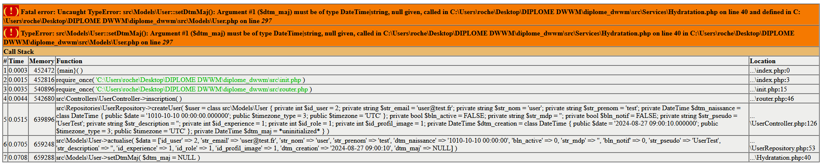
« Argument #1 (dtm_maj) must be of type DateTime|string, NULL given »
On voit aussi que le dernier code atteint est le fichier Hydratation à la ligne 40.

A ce moment mon code ressemblait à ceci :

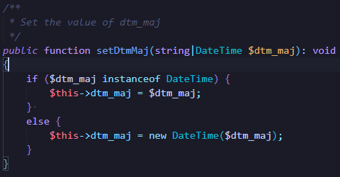
J'ai commencé ma recherche en copiant le message d'erreur dans google, tout simplement.
Voici ce que j'ai trouvé :

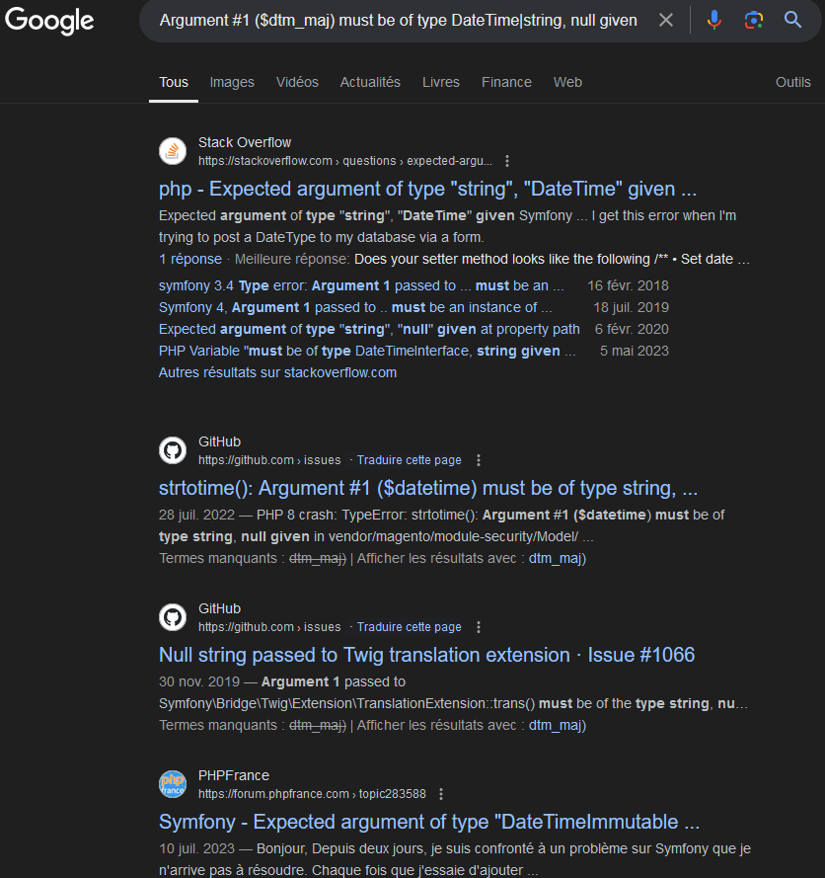
Dans toutes ces réponses, je vois beaucoup d'élément autour de Symfony, hors je code en Php natif. Toutefois, dans le premier bloc de réponse, sur le site « Stack Overflow », les deux derniers éléments m'interpellent. Ils sont dater du 6 février 2020 et du 5 mai 2023.
Je me suis donc rendu dans un premier temps sur le second. Mais ce post concernait aussi Symfony et ne m'apportait pas d'éléments de réponse. De même pour le premier.
J'ai donc affiné ma recherche en spécifiant que je code en Php natif.

